ЧЕЛЯБИНСКАЯ ОБЛАСТЬ

АДМИНИСТРАЦИЯ
ЗЛАТОУСТОВСКОГО ГОРОДСКОГО ОКРУГА
ПОСТАНОВЛЕНИЕ

21.03.2025 г. | № | 109-П/АДМ
г. Златоуст
О внесении изменений в постановление администрации Златоустовского городского округа от 07.11.2024 г.
№ 533-П/АДМ «Об установлении публичного сервитута»

На основании представленных документов, в соответствии
с Федеральным законом «Об общих принципах организации местного самоуправления в Российской Федерации», Уставом Златоустовского городского округа,
ПОСТАНОВЛЯЮ:
1. В постановление администрации Златоустовского городского округа
от 07.11.2024 г. № 533-П/АДМ «Об установлении публичного сервитута» внести следующие изменения:
1) приложение 1 к постановлению изложить в новой редакции (приложение 1);
2) приложение 2 к постановлению изложить в новой редакции (приложение 2).
2. Пресс-службе администрации Златоустовского городского округа
(Валова И.А.) разместить настоящее постановление на официальном
сайте Златоустовского городского округа в сети «Интернет» в течение
5 рабочих дней.
3. Организацию выполнения настоящего постановления возложить
на руководителя органа местного самоуправления «Комитет по управлению имуществом Златоустовского городского округа» Турову Е.В.
4. Контроль за выполнением настоящего постановления оставляю
за собой.

Исполняющий обязанности главы Златоустовского городского округа |  | А.А. Дьячков

ПРИЛОЖЕНИЕ 1
Утверждено
постановлением администрации
Златоустовского городского округа
от 21.03.2025 г. № 109-П/АДМ

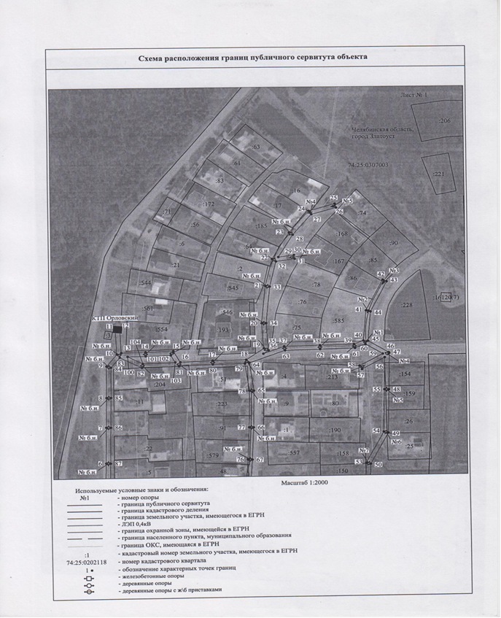

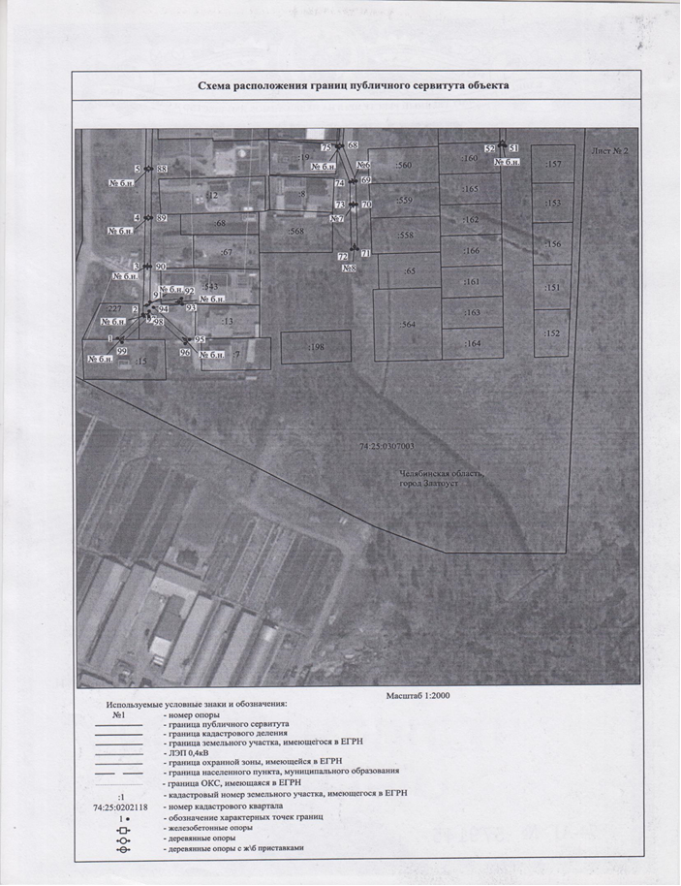

ПРИЛОЖЕНИЕ 2
Утверждено
постановлением администрации
Златоустовского городского округа
от 21.03.2025 г. № 109-П/АДМ

Перечень земельных участков (земель)

1 | 74:25:0307003:15 | Челябинская область, г. Златоуст, кв. Орловский, д. 2
2 | 74:25:0307003:150 | Челябинская обл, г Златоуст, кв-л Орловский, №63
3 | 74:25:0307003:154 | Челябинская обл, г Златоуст, кв-л Орловский, №125
4 | 74:25:0307003:159 | Челябинская обл, г Златоуст, кв-л Орловский, №124
5 | 74:25:0307003:16 | Челябинская область, г. Златоуст, кв. Орловский, д. 44
6 | 74:25:0307003:160 | Челябинская обл., г. Златоуст, кв. Орловский, № 62
7 | 74:25:0307003:185 | Челябинская область, г Златоуст, мкр. "Орловский", дом 43
8 | 74:25:0307003:19 | Челябинская область, г. Златоуст, кв. Орловский, д. 20
9 | 74:25:0307003:204 | Россия, Челябинская область, г Златоуст, кв-л Орловский,  № 13
10 | 74:25:0307003:223 | Российская Федерация, Челябинская область, Златоустовский городской округ, г. Златоуст, квартал Орловский, 24
11 | 74:25:0307003:227 | Челябинская область, г Златоуст, кв-л Орловский, севернее земельного участка с кадастровым номером 74:25:0307003:15
12 | 74:25:0307003:26 | Челябинская область, г. Златоуст, кв. Орловский, д. 123
13 | 74:25:0307003:48 | Челябинская область, г Златоуст, кв Орловский, д 21
14 | 74:25:0307003:51 | Челябинская обл, г Златоуст, кв-л Орловский, д 25
15 | 74:25:0307003:543 | Российская Федерация, Челябинская область, Златоустовский городской округ, город Златоуст, квартал Орловский, 4
16 | 74:25:0307003:64 | Челябинская область, г Златоуст, кв. Орловский, д 41
17 | 74:25:0307003:85 | Челябинская область, г Златоуст, кв-л Орловский, 77
18 | 74:25:0307003:86 | Челябинская область, г Златоуст, кв-л Орловский, д 76
19 | 74:25:0307003:585 | Челябинская область. г Златоуст, кв-л Орловский, 74,  кв-л Орловский, 75
20 | 74:25:0307003:91 | Челябинская область. г Златоуст, кв-л Орловский, д 23
21 | 74:25:0307003:25 | Челябинская область, г. Златоуст, кв. Орловский, д. 122
22 | 74:25:0307003:579 | Челябинская область, г. Златоуст, кв. Орловский, д. 22
23 | 74:25:0307003 | Земли кадастровых кварталов, собственность на которые  не разграничена

